NAR
Pozdravljeni,
Poročam kako nam je šlo v goformative.
Tisti, ki še niste oddali naloge, prosim to storite čimprej.
Nekaj nevšečnosti glede točkovanja sem odkrila pri sebi, ker nisem uporabila pravega tipa vprašanj. To še raziskujem, KAKO IZBOLJŠATI. Nekateri ste bili malo površni, ker ne preberete do konca.
Se je pa izkazalo, da ste se nekateri samo prijavili in vprašanja prebrali, reševali šele čez čas. Nekateri ste se prijavili večkrat, tega v bodoče ne delajte, ker moti pri popravljanju in statistiki.
Če si se prijavil kot člkjf- oziroma kar nekaj, štejem, da naloge nisi oddal. Torej, tisti, ki je sedaj to naredil, naj se javi, če hoče, da mu priznam nalogo. V bodoče pa te možnosti ne bo več.
Torej, jaz vidim, kdaj si vprašanje prebral, kdaj si nanj odgovoril..
Za petek bom pripravila še en tak kviz, prosila pa bom ,da ga boste rešili v točno določenem času. Vse vam bom sporočila v četrtek.
Ta kviz bo širše tematike, vse od kontrolne naloge dalje. Tudi petkov kviz bo še poskusni, če se bo izkazalo, da gre, pa bomo v maju na ta način pridobili oceno.
Spodaj prilagam kako sem točkovala.
Zelena barva je pravilni odgovor, rdeča napačen, rumeno rjava pa delno pravilen odgovor.
Še enkrat opozarjam, da to ni ocena, ampak samo poskusna verzija. Vsi se še učimo.
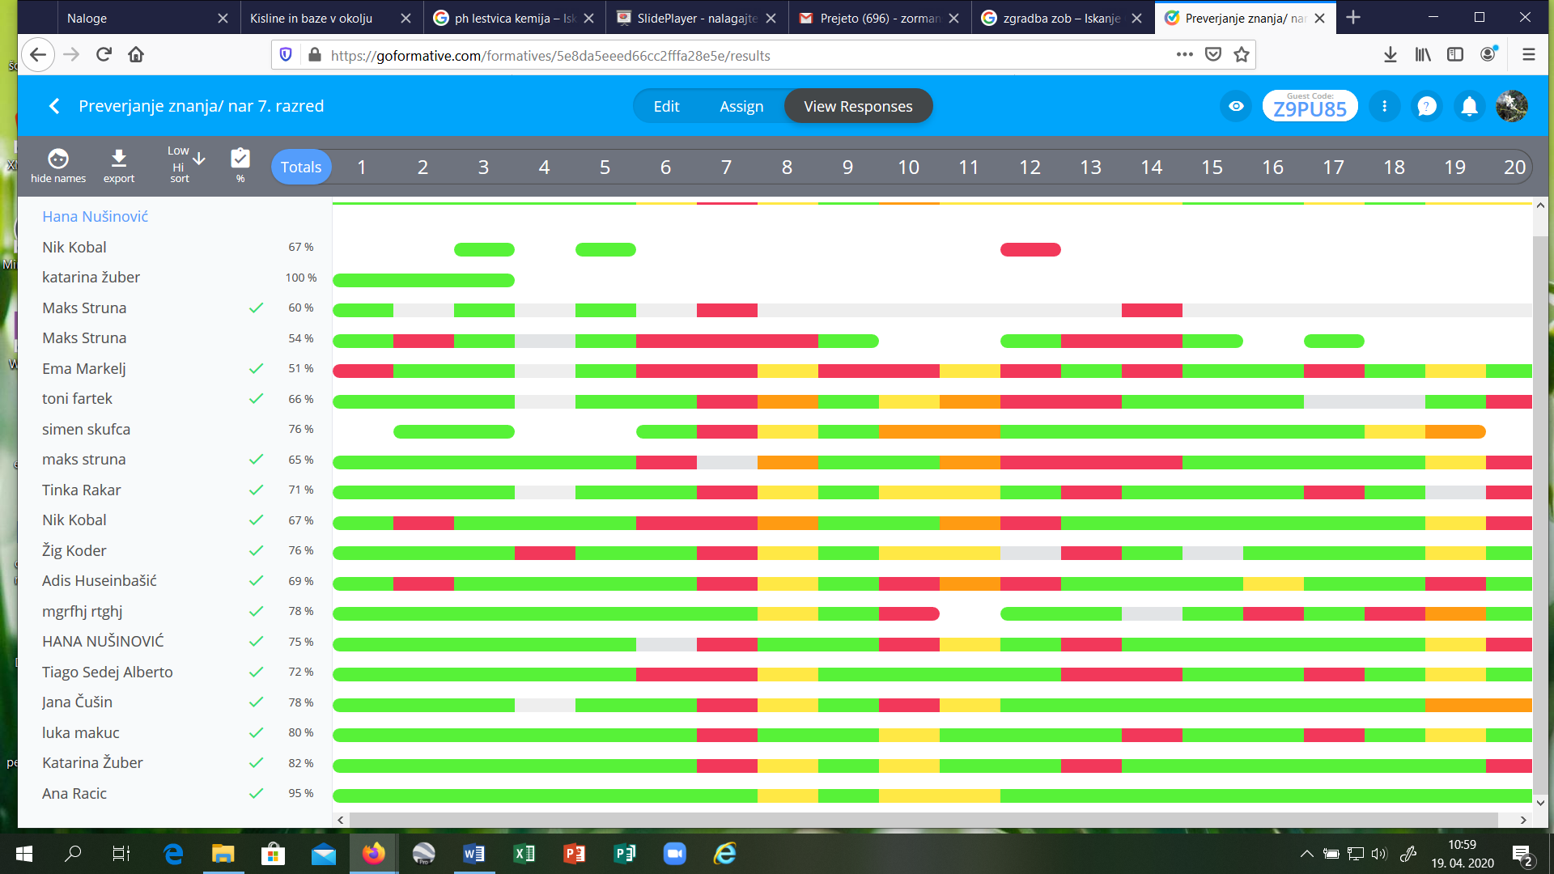

Sedaj pa na današnjo temo.
Nadaljujemo v spletnem učbeniku v poglavju 3.4.0 Nadaljevanje vrste:
https://www.irokusplus.si/vsebine/irp-nar7/#83
Nekaj o tej temi ste že slišali na predstavitvah, za boljše razumevanje, pa preberite še enkrat.
V DZ rešite stran: 33-36
Lepo vas pozdravljam, Simona

